


实 验 报 告

课程名称 Python程序设计
实验序号 实验五
实验项目 模块应用
实验地点 综B507
实验学时 2学时
指导教师 梁莉 实 验 员 孔艺权

专 业 计算机科学与技术 班 级 17计科2班

学 号 2017324240 姓 名 张泽超

201 9 年 11 月 18 日

成绩：
教师评语

一、实验目的及要求
- 理解模块与包的概念及用法。

- 掌握 Python 内置模块的基本使用方法。

3、掌握第三方库的使用。
二、实验原理

1、上课笔记（拍照，签名）


2、本实验主要包含以下验证内容。

（1）模块的导入方法。

（2）random 标准库的使用。

（3）time 库的使用。

（4）第三方库的安装 pip3 常用命令

（5）pyinstaller 第三方库的使用。

3、编程实现下列功能

(1)拼手气红包，发红包时用户输入一个红包总金额 total 和待发红包总数 num，

发布红包后，其它用户抢红包时可以随机得到不定金额的红包（前 num 个人中

每个人都能抢到红包），RP 好的可能抢到几块，RP 不好时可能只会抢到几毛，

甚至几分钱。请编程实现上面这一个过程，并输出每个人的红包金额数。

1
岭南师范学院信息工程学院 Python 语言（2019）
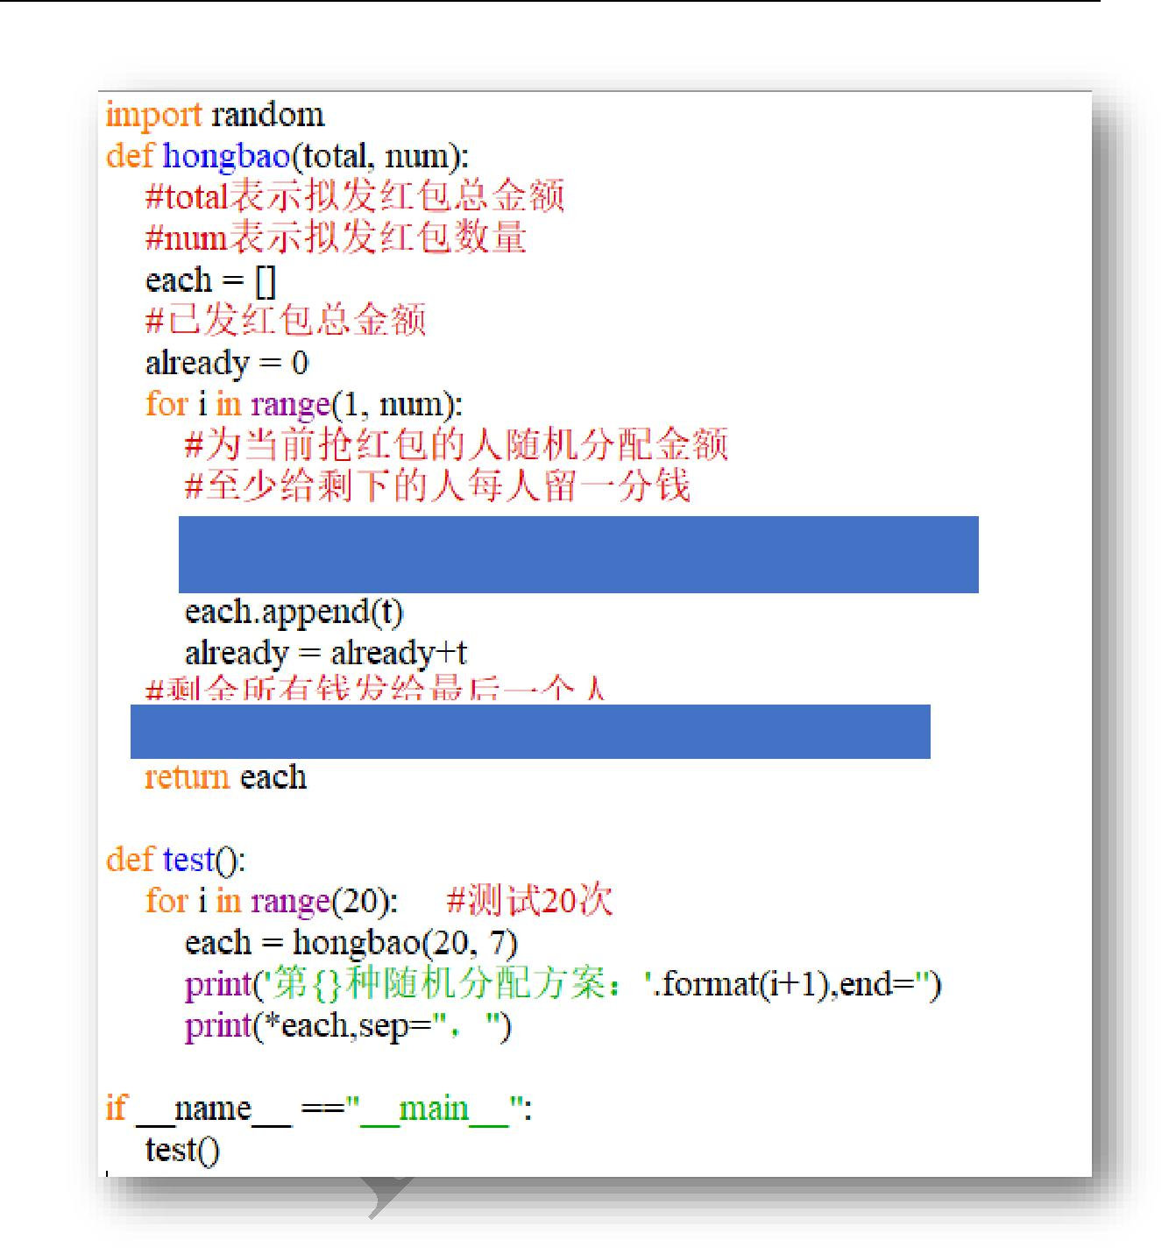

请实现这部分代码

请实现这部分代码

  - 将 1 题中的代码保存为模块 hongbao.py，练习模块的导入与使用，并使

- pyinstaller 将 hongbao.py 打包 exe。
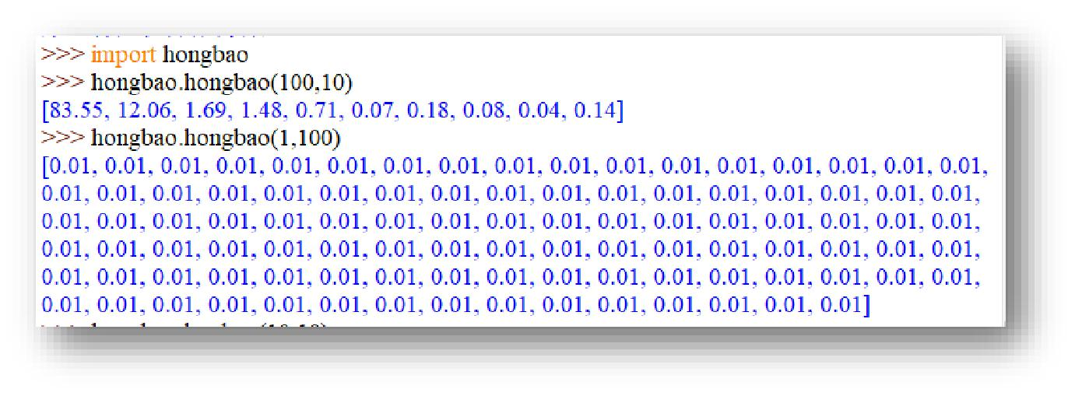

2
岭南师范学院信息工程学院 Python 语言（2019）

  - 猜数字游戏。在程序中预设一个 0-9 之间的整数，让用户通过键盘输入所猜的数，如果大于预设的数，显示“你猜的数字大于正确答案”；小于预设的数，显示“你猜的数字小于正确答案”，如此循环，直至猜中该数，显示“你猜

- N 次，猜对了，真厉害”,其中 N 是用户输入数字的次数。
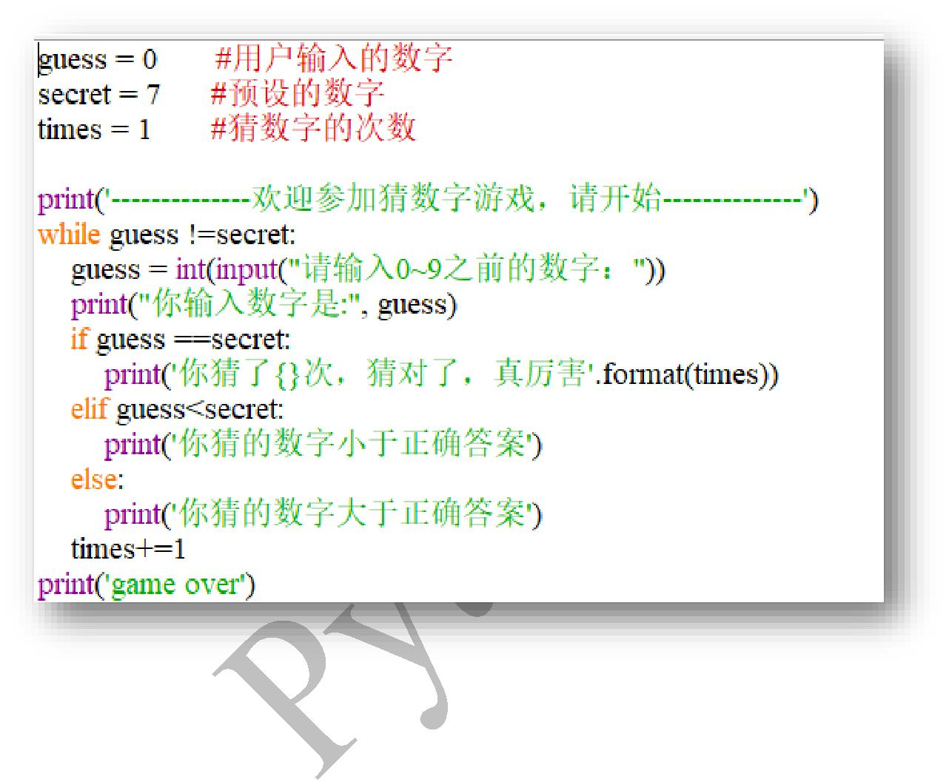

- 猜数字游戏续。改编(3)中的猜数字游戏，让计算机能够随机产生一个预设数字，范围在 0-100 之间，其他游戏规则不变。

- 猜数字游戏再续。用变量 maxtimes 设置允许猜数字的最大次数(比如最多只允许猜 6 次(maxtimes=6)，并在猜错后提示还有几次机会。用 for 循环改写整个程序。(提示，猜对后可使用 break 跳出循环)

输出效果如下所示：

3
岭南师范学院信息工程学院 Python 语言（2019）
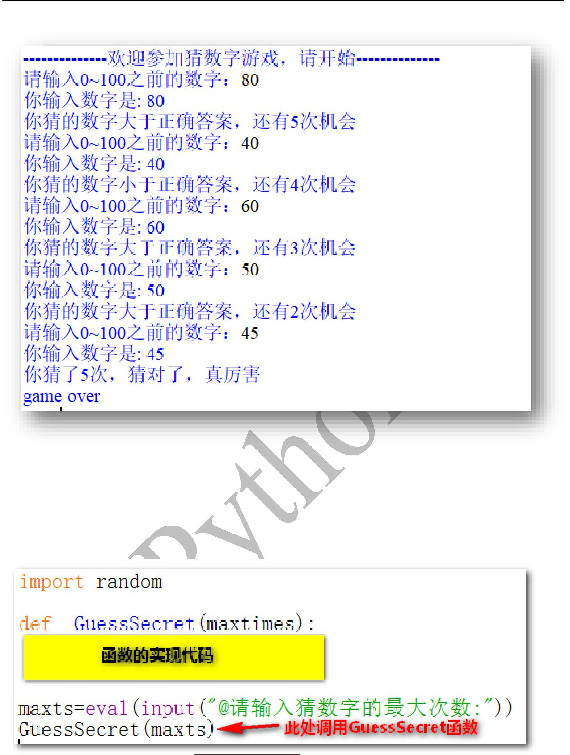

- 猜数字游戏之续了又续。为了增加代码的复用性，将猜数字游戏封装为函数

GuessSecret(maxtimes)，将允许猜数字的最大次数 maxtimes 作为参数。在调用 GuessSecret 时允许用户自己设置 maxtimes，美化程序的输出界面。

执行效果如下图所示。

4
岭南师范学院信息工程学院 Python 语言（2019）
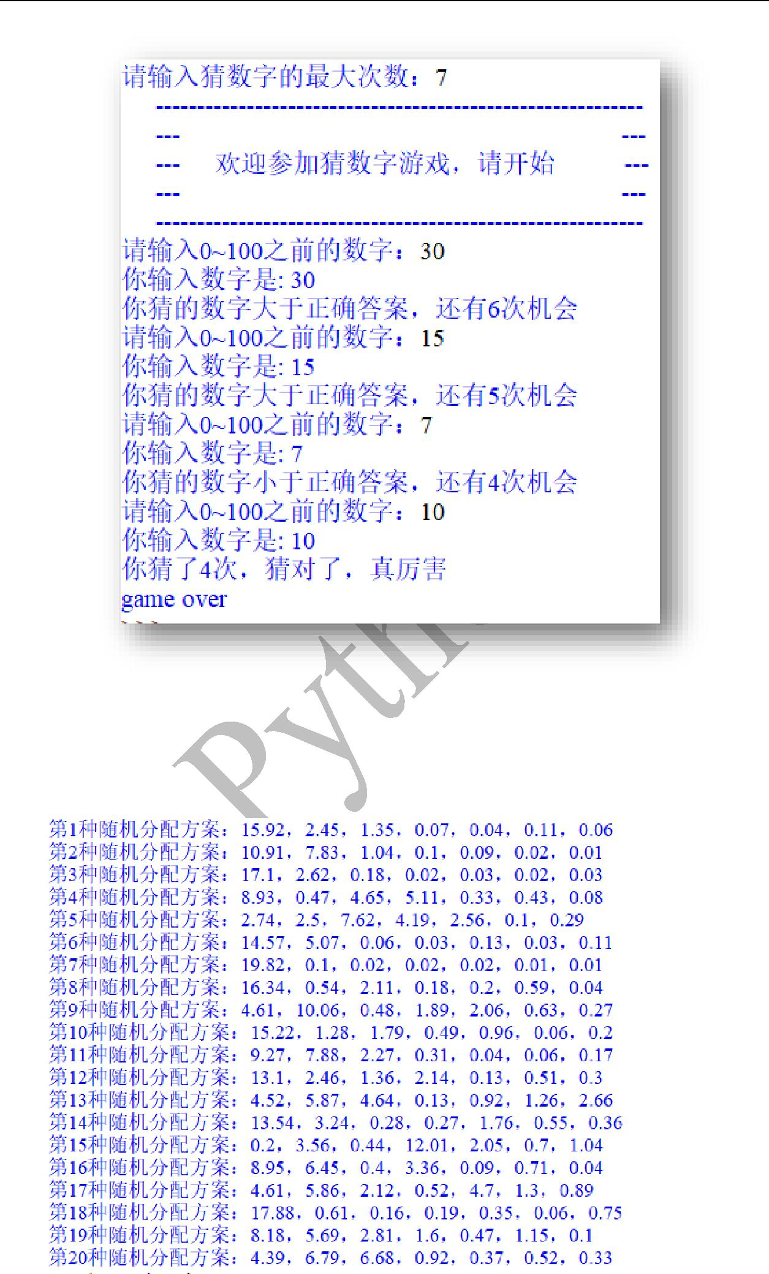

思考题：

从发红包的输出结果，可以看到每次发红包的，抢红包的人越靠前，抢到红包的

金额越大，试着修改代码，尽量使大红包分布均匀。

三、实验仪器设备
pycharm软件，windows系统

四、实验过程与结果
1、
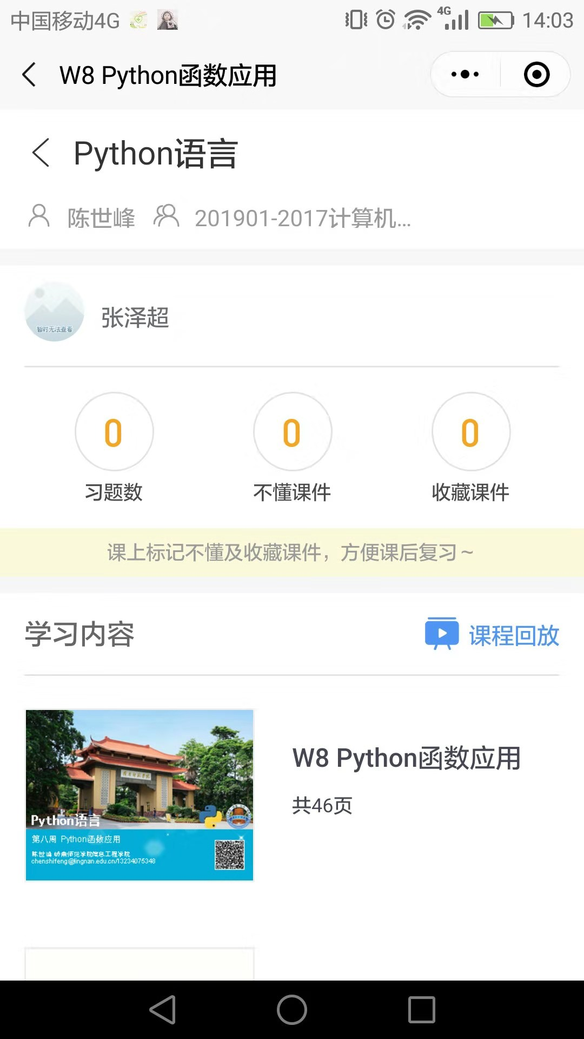
3、编程实现下列功能：
（1）、
import random
def hongbao(total,num):
each=[]
already=0
for i in range(1,num):
t=random.uniform(0.01,total-already-(num-i)*0.01)
t=round(t,2)
each.append(t)
already=already+t
if i==num-1:
t=total-already
t=round(t,2)
each.append(t)
return each
def test():
for i in range(20):
each=hongbao(20,7)
print('第{}种随机分配方案：'.format(i+1),end='')
print(*each,sep=",")
if __name__=="__main__":
test()
（2）
import random
def hongbao(total,num):
each=[]
already=0
for i in range(1,num):
if i == (num - 1):
t = total - already
t=round(t,2)
each.append(t)
else:
t=random.uniform(0.01,total-already-(num-i)*0.01)
t=round(t,2)
each.append(t)
already=already+t
print(each)

（3）
guess=0
secret=7
times=1
print('--------------欢迎参加猜数字游戏，请开始------------')
while guess!=secret:
guess=int(input("请输入0~9之前的数字："))
print("你输入数字是：",guess)
if guess==secret:
print('你猜了{}次，猜对了，真厉害'.format(times))
elif guess<secret:
print('你猜的数字小于正确答案')
else:
print('你猜的数字大于正确答案')
times+=1
print('game over')

（4）
import random
guess=0
secret=random.randint(0,100)
times=1
print('--------------欢迎参加猜数字游戏，请开始------------')
while guess!=secret:
guess=int(input("请输入0~100之前的数字："))
print("你输入数字是：",guess)
if guess==secret:
print('你猜了{}次，猜对了，真厉害'.format(times))
elif guess<secret:
print('你猜的数字小于正确答案')
else:
print('你猜的数字大于正确答案')
times+=1
print('game over')
（5）
import random
guess=0
secret=random.randint(0,100)
maxtimes=6
times=1
print('--------------欢迎参加猜数字游戏，请开始------------')
while guess!=secret and maxtimes!=0:
guess=int(input("请输入0~100之前的数字："))
print("你输入数字是：",guess)
maxtimes=maxtimes-1
if guess==secret:
print('你猜了{}次，猜对了，真厉害'.format(times))
break
elif guess<secret:
print('你猜的数字小于正确答案,还有{}次机会'.format(maxtimes));
else:
print('你猜的数字大于正确答案,还有{}次机会'.format(maxtimes));
print('game over')

（6）
import random
def GuessSecret(maxtimes):
guess=0
secret=random.randint(0,100)
print('--------------欢迎参加猜数字游戏，请开始------------')
while guess!=secret and maxtimes!=0:
guess=int(input("请输入0~100之前的数字："))
print("你输入数字是：",guess)
maxtimes=maxtimes-1
if guess==secret:
print('你猜了{}次，猜对了，真厉害'.format(times))
break
elif guess<secret:
print('你猜的数字小于正确答案,还有{}次机会'.format(maxtimes));
else:
print('你猜的数字大于正确答案,还有{}次机会'.format(maxtimes));
print('game over')
maxts=eval(input("@请输入猜数字的最大次数："))
GuessSecret(maxts)

思考题：
import random
def hongbao(total,num):
each=[]
already=0
for i in range(1,num):
if i == (num - 1):
t = total - already
t=round(t,2)
each.append(t)
else:
t=random.uniform(0.01,(total-already)/((num-i)*2))
t=round(t,2)
each.append(t)
already=already+t
print(each)
hongbao(100,10)

五、实验结果分析
（1）、
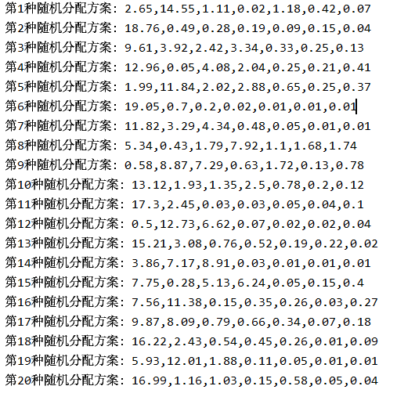
（2）

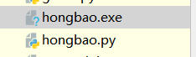
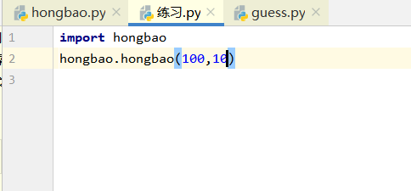
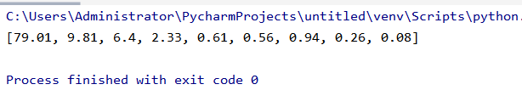
（3）
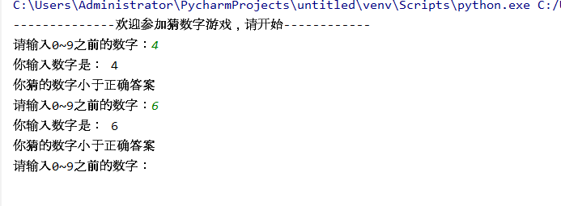
（4）
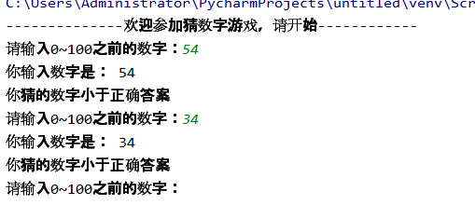
（5）
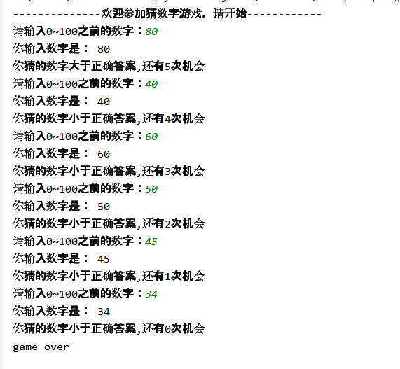

（6）
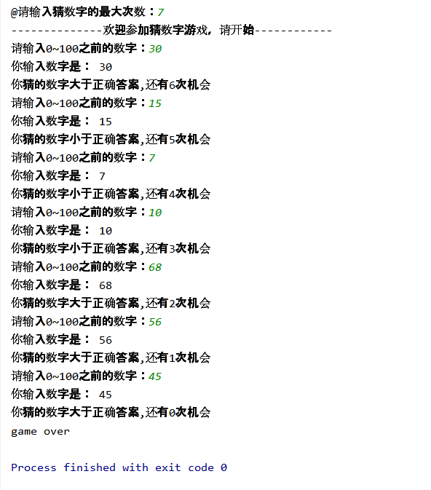

思考题：
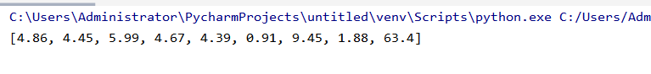

- 实验结论与体会
体会：体会算法及模块的使用，使用起来更方便。
2019 年 11 月 18 日

